# 医生端/收费处安装手册

**安装方式一：桌面应用安装**

1. 查看医生/收费处电脑是否有chrome浏览器（需要满足医院内部OA系统的版本要求）。没有可以通过<http://192.168.34.167/doctor/install.rar>下载并安装。
2. 若有浏览器可以访问<http://192.168.34.167/doctor/logo.ico>，并下载图片到本地，保存到文档图片目录。
3. 安装好之后创建chrome的快捷方式，在快捷方式。在快捷方式上点击鼠标右键，选择“属性”。
   1. 医生端在目标栏后面添加 --app=”http://192.168.34.167/doctor/index.html”。
   2. 收费处端添加 --app=”http://192.168.34.167”。

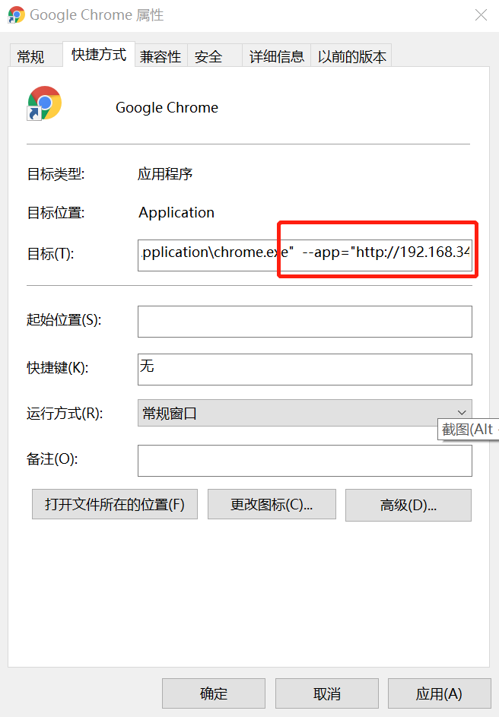

1. 选择更改图标，选取第二步下载的图片来作为图标
2. 点击保存并修改快捷方式的名称为：“便民药房处方系统”。

**安装方式二：浏览器书签安装**

浏览器建议安装chrome（满足医院OA的版本要求）

1、在医生端，访问<http://192.168.34.167/doctor/index.html>，然后收藏，保存到书签。以后医生可以通过浏览器的书签快速打开。

2、在收费处端，访问<http://192.168.34.167>，然后收藏，保存到书签。以后收费员可以通过浏览器的书签快速打开。